PRZYRODA KL. V TEST SPRAWDZAJĄCY WIADOMOŚCI I UMIEJĘTNOŚCI Z DZIAŁU „POLSKA – NASZA OJCZYZNA”

1. Uzupełnij zdania.

Polska dzieli się na ............... dużych jednostek administracyjnych, zwanych.......................... ............................... . Dzielą się one na mniejsze jednostki, czyli ..............................................
Najmniejsze zaś jednostki administracyjne to .................................................... .

2. Uzupełnij brakujące wyrazy lub skreśl błędne.

W Polsce przeważają (niziny / wyżyny / góry). Najwyżej położone tereny leżą w (północnej / południowej) części Polski. Góry w Polsce są przykładem działania sił ..................................... Najpotężniejszą siłą zewnętrzną rzeźbiącą powierzchnię terenu Polski był ................................

3. Na poniższej mapie Polski podpisz:
- państwa sąsiadujące z Polską
- pasy ukształtowania powierzchni
- zaznaczone rzeki

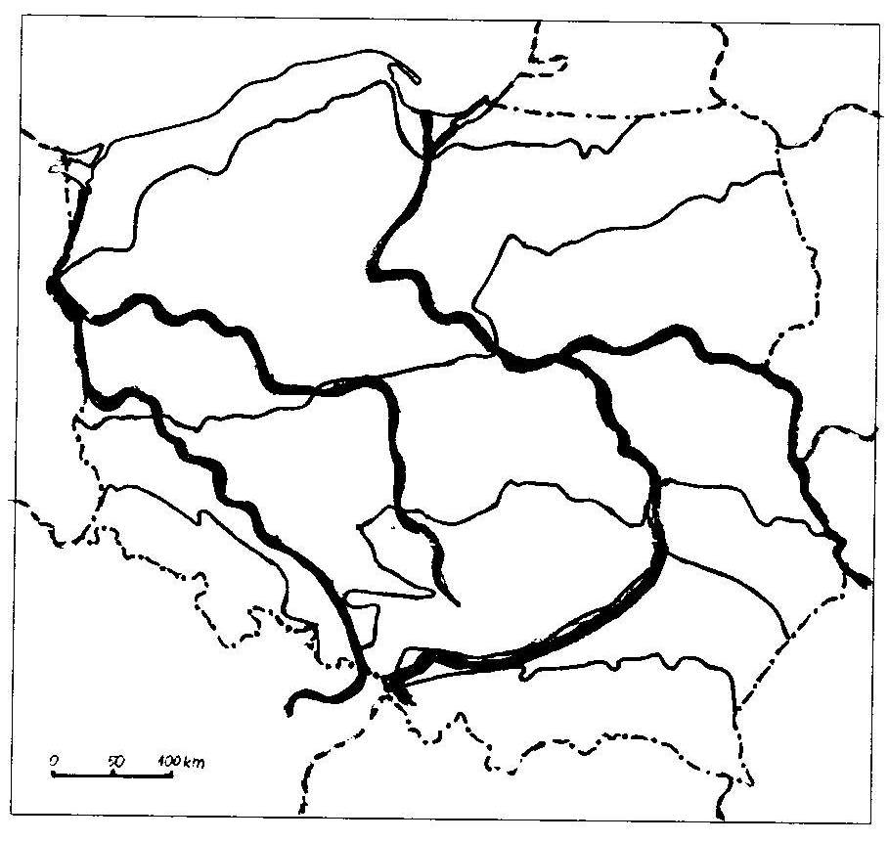

4. Napisz, co oznaczają podane definicje. Wybierz spośród następujących określeń: rzeka główna, dorzecze, zlewisko, bagno, dopływ, jezioro, dział wód, system rzeczny.

........................................... - jest to rzeka uchodząca do innej rzeki.
........................................... – jest to rzeka uchodząca bezpośrednio do morza lub jeziora.
........................................... – jest to obszar, z którego do danej rzeki głównej spływają
wszystkie jej dopływy.
........................................... – jest to granica między sąsiednimi dorzeczami.
........................................... – jest to obszar, z którego rzeki niosą wody do danego morza lub
oceanu.

5. Podkreśl formy rzeźby polodowcowej.

jaskinie, moreny czołowe, sandry, gołoborza, wywierzyska, moreny denne, stożki piargowe, jeziora, pradoliny, zapadliska przedgórskie

6. Podaj przyczyny zmniejszania się obszarów leśnych w Polsce.

- ...........................................................................................................................................
- ..........................................................................................................................................
- ...........................................................................................................................................
- ...........................................................................................................................................

7. Połącz liniami typy gleb z odpowiadającą im roślinnością i podłożem skalnym.

roślinność gleby podłoże skalne

las grądowy mady lessy

bór sosnowy czarnoziemy osady rzeczne

las łęgowy brunatne piaski

pola uprawne bielicowe i płowe gliny

8. Przy podanych opisach wpisz odpowiadający im typ jezior. Do każdego typu podaj przykłady jezior.

- są pozostałością po epoce lodowcowej – jeziora ......................................, np. ................................................
- utworzyły się w kotlinach górskich – jeziora ............................................, np. ................................................
- powstały przez odcięcie mierzejami dawnych zatok morskich – jeziora ........................
........................................., np. ....................................................
- powstały w deltach rzek – jeziora ..........................................., np. ................................
- zostały utworzone przez człowieka – jeziora .............................................., np. ................................................

PRZYRODA KL. V
TEST SPRAWDZAJĄCY WIADOMOŚCI I UMIEJĘTNOŚCI Z DZIAŁU

„POLSKA – NASZA OJCZYZNA”

CELE OPERACYJNE:

- Uczeń wymienia i wskazuje na mapie sąsiadów Polski.
- Uczeń zna trójstopniowy podział administracyjny Polski.
- Uczeń wskazuje wpływ sił zewnętrznych i wewnętrznych na ukształtowanie powierzchni Polski.
- Uczeń wskazuje na mapie pasy ukształtowania powierzchni Polski.
- Uczeń zna formy rzeźby polodowcowej.
- Uczeń łączy typy gleb z rodzajem podłoża skalnego i roślinności naturalnej.
- Uczeń podaje przyczyny zmniejszania się obszarów leśnych w Polsce.
- Uczeń posługuje się podstawową terminologią hydrograficzną.
- Uczeń wskazuje na mapie największe rzeki w Polsce.
- Uczeń rozróżnia typy jezior w Polsce.
- Uczeń wskazuje przykłady do określonego typu jezior.

PLAN TESTU czas trwania 35 min.

Nr zadania | Taksonomia celów |  |  |  | Poziomy wymagań |  |  |  | Sprawdzana czynność (z celów operac.)
Nr zadania | A | B | C | D | K | P | R | D | Sprawdzana czynność (z celów operac.)
1.  2.  3.  4.  5.  6.  7.  8. | + | +  +  + | +  +  + | + | +  + | +  + | +  + | +  + | 2  3  1,4,9  8  5  7  6  10,11

Punktacja:

0 – 18 pkt. ndst
19 – 29 pkt. dop
30 – 46 pkt. dst
47 – 56 pkt. db
57 – 61 pkt. bdb

KARTA ODPOWIEDZI

1.a) kolejno od lewej: Niemcy, Czechy, Słowacja, Ukraina, Białoruś, Litwa, Rosja
b) kolejno od góry: pobrzeża, pojezierza, niziny środkowopolskie, wyżyny, kotliny podkarpackie, góry 17 pkt.
c) od lewej: Odra, Warta, Wisła, Bug (9 pkt. na poziom K)

2. 16, województwami, powiaty, gminy 4 pkt.

3. niziny, południowej, wewnętrznych, lądolód 4 pkt.

4. dopływ
rzeka główna
dorzecze
dział wód 5 pkt.
zlewisko (2 pkt. na poziom K)

5. moreny czołowe, sandry, moreny denne, jeziora, pradoliny 5 pkt.

6. a) wycinanie lasów pod pola uprawne, osiedla i drogi
b) wycinanie na sprzedaż
c) spalanie jako opał, dla celów przemysłowych (np. w hutach żelaza)
d) zniszczenie lasów wskutek działań wojennych 8 pkt.

7. las grądowy – gleby brunatne – gliny
bór sosnowy – gleby bielicowe i płowe – piaski
las łęgowy – mady – osady rzeczne
pola uprawne – czarnoziemy – lessy 8 pkt.

8. a) polodowcowe, np. Śniardwy
b) górskie, np. Czarny Staw
c) przybrzeżne, np. Łebsko
d) deltowe, np. Dąbie 10 pkt.
e) sztuczne, np. Włocławskie (5 pkt. na poziom R)

